**0607**

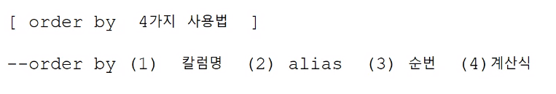

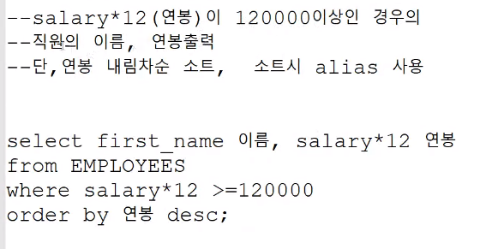

계산식 order.

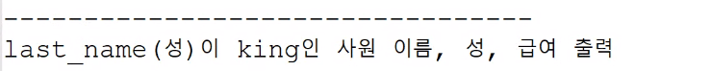

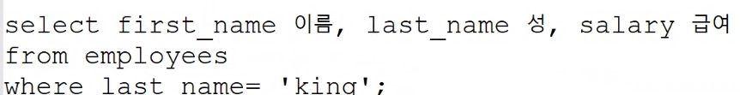

성이 시작이 대문자라서 검색해도 나오지 않는다.

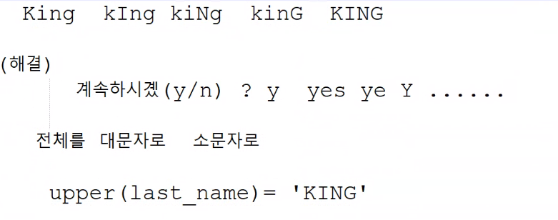

혹은 소문자로 다 바꾸는 방법. Lower. <> upper

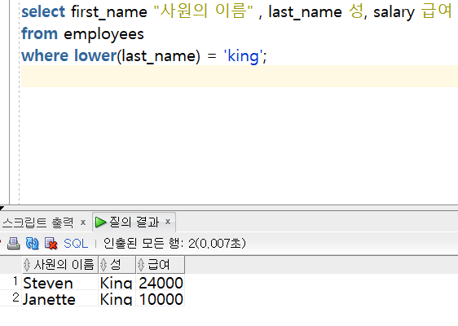

첫 글자만 대문자로 바꾼다. 더미 테이블인 dual을 사용한다.

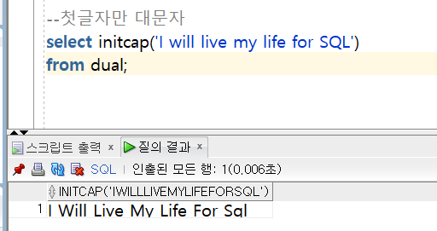

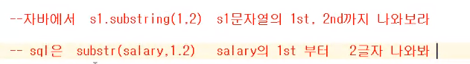

Sql의 문자열 잘라서 탐색.

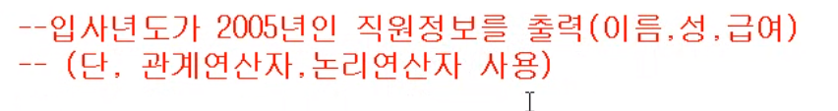

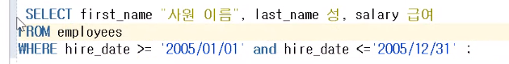

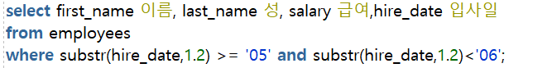

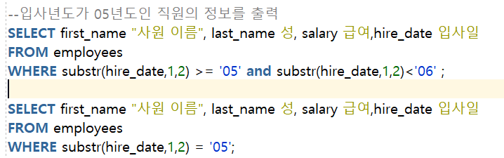



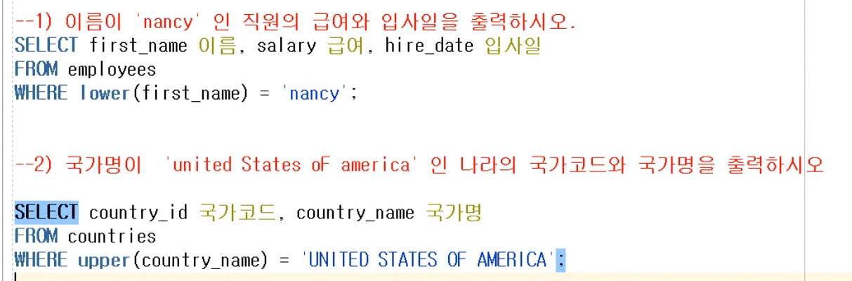

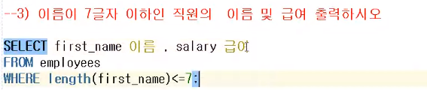

**자르자, 채우자**

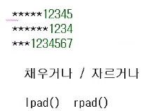

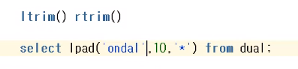

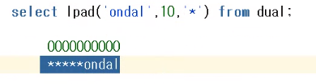

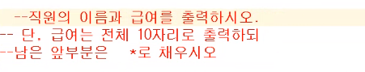

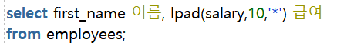

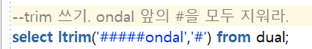



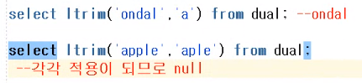

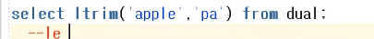

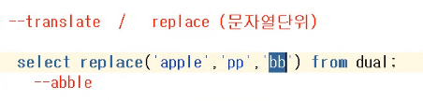

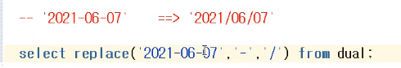

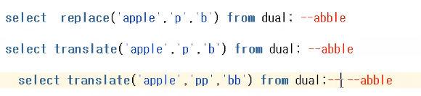

Translate는 문자단위, replace는 문자열 단위로 교체되는 것이다.

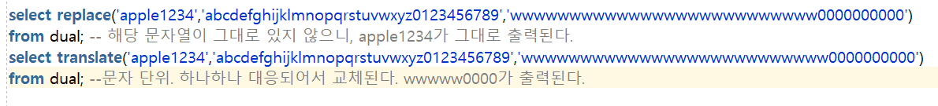

다른 결과가 나타난다.



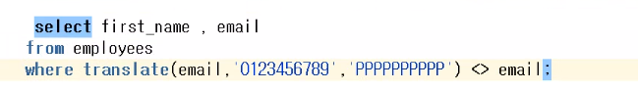

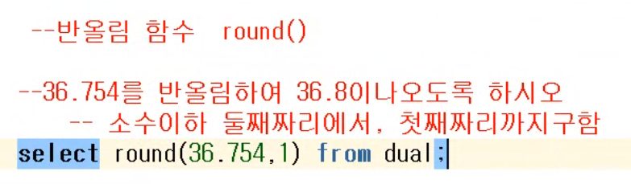

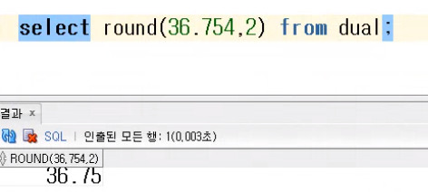

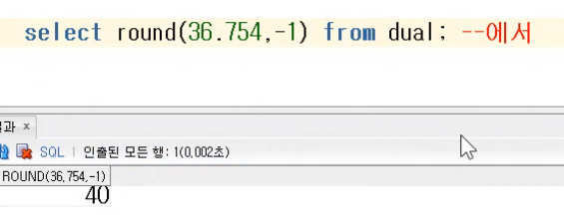

일의자리에서 반올림.

양수면 ~까지, 음수면 ~에서 반올림하는 것이다.

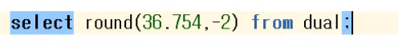

-2는 십의 자리에서 반올림을 의미하고, 반올림해서 위로 올릴 대상이 없으므로 0이 나온다.

백의 자리에서 반올림. 368000이 된다.

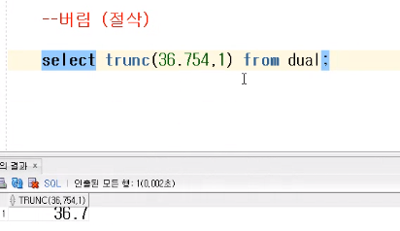버림은 truncate을 사용한다. 소수 이하 첫째자리까지 남겨두고 버려라.

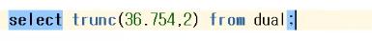36.75

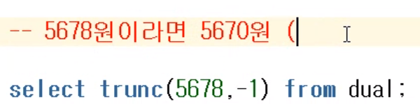

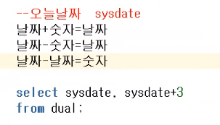3일 후의 날짜가 출력된다.

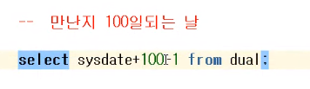

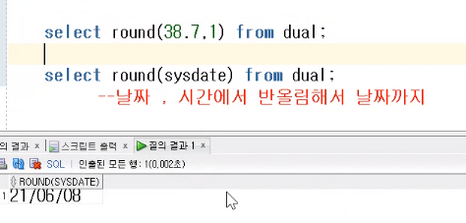38.7이 소수 첫째자리까지 반올림된다는 것의 의미는 소수 둘째자리에서 반올림을 한다는 것이다. Sysdate 오늘 날짜에서 반올림한다는 것은 그 아래 자리에 위치한 시간에서 반올림한 것이다. 6/7의 정오가 넘었으니 날짜를 반올림하면 6/8이 나온다.

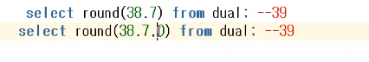

둘이 같은 의미이다.

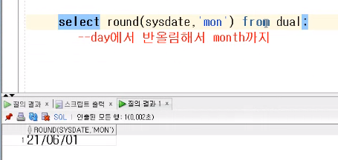

오늘 날짜가 06 07일인데 한 달의 반도 안 지났으니 6/1일이 출력된다.

16일부터 반올림이 된다.

버림이면 6월 1일, 올림이면 7월 1일이 나온다.

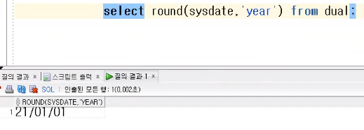

연도 7월이 넘어야 내년이 나온다.

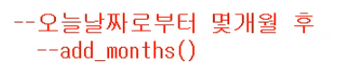

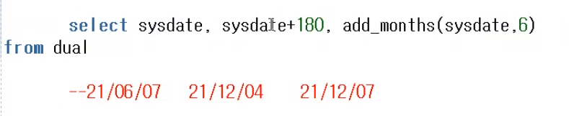

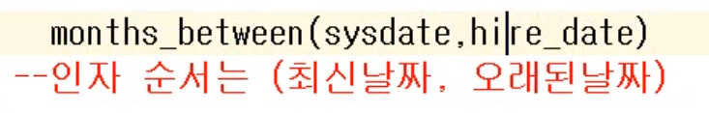

오늘 날짜에서 입사일을 빼면 몇 개월인가?

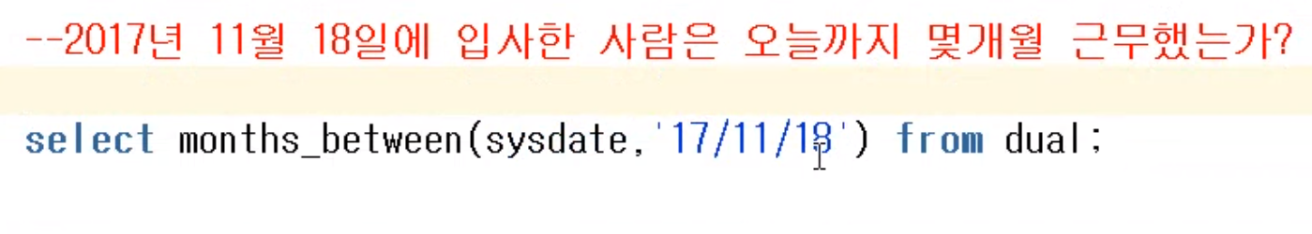



버림으로 깔끔하게 표현.



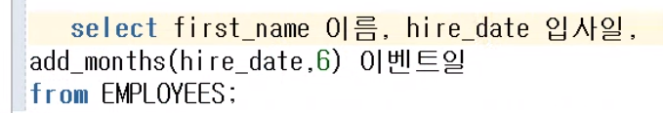

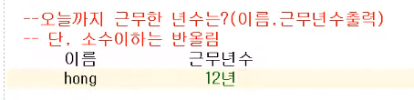

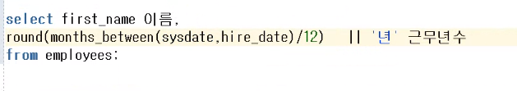

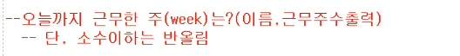

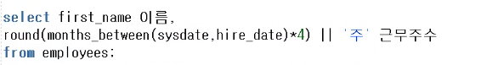

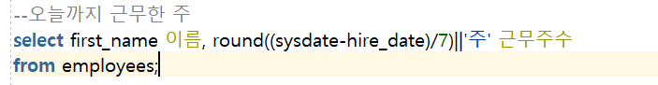

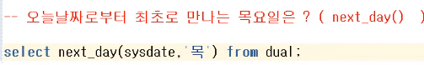

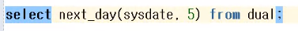일요일부터 1로 세서 목요일은 5이다.

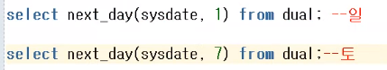

그 달의 마지막 날.



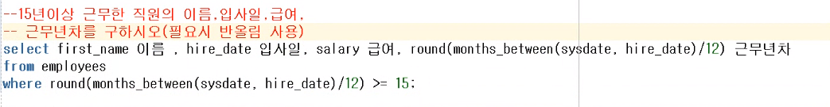

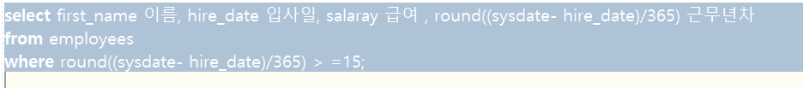

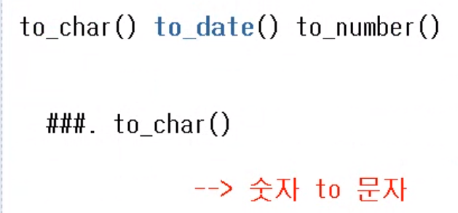

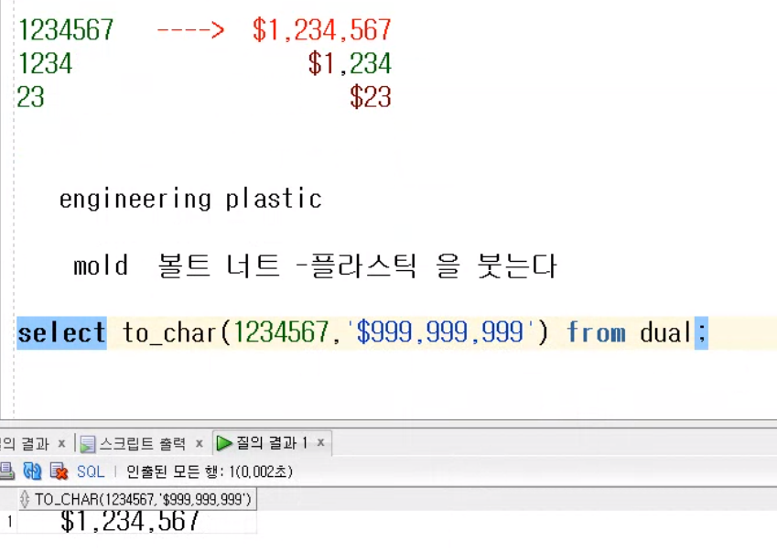

9는 숫자와 일대일 대응

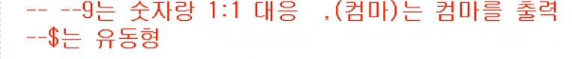

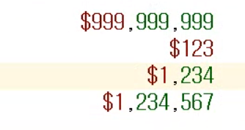 앞이 숫자, 뒤가 mold 즉 틀이다.

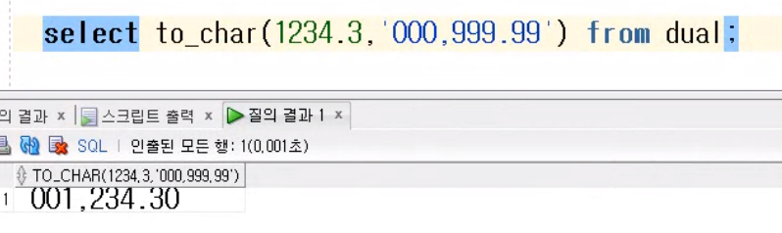

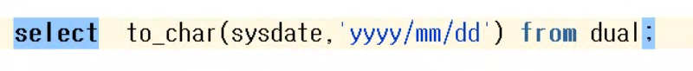

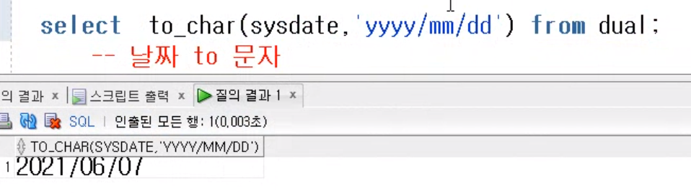

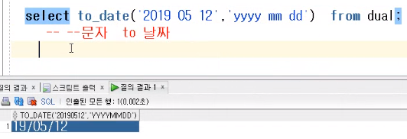

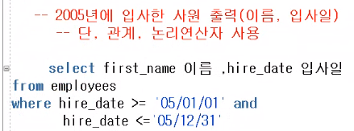

+substr 사용

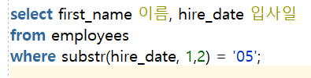

+To_char 사용

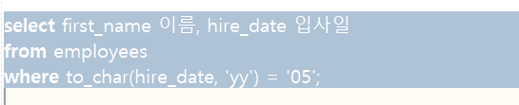

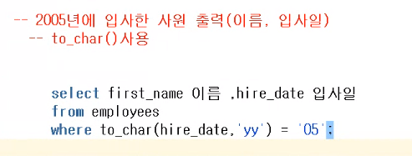

**0608**



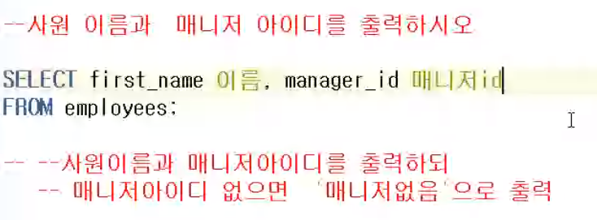

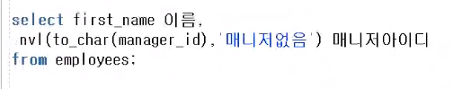

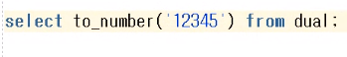

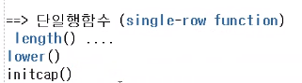

단일행 함수는 한 행을 받아서 특정 규칙에 따라 변환시키는 함수이다.

복수행 함수는 여러 행을 한꺼번에 받아서 하나의 값을 반환하는 함수이다.

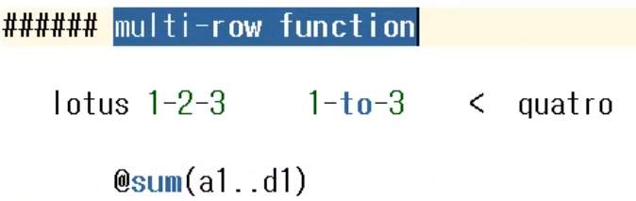

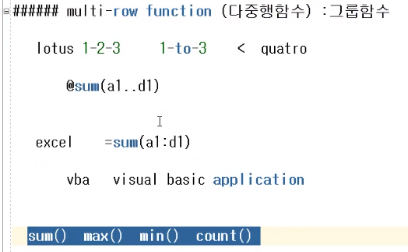

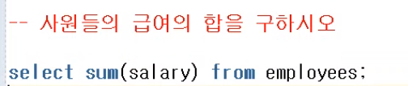



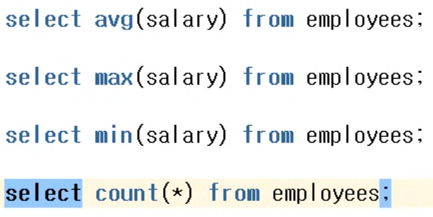

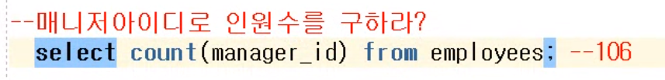

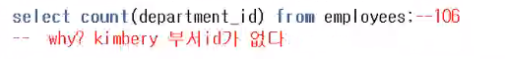

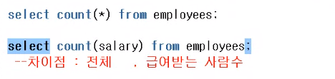

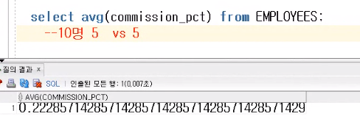sql은 받는 사람들만 세서 나눈다. 받는 사람들의 커미션만 계산해서 평균을 구한 것이다.

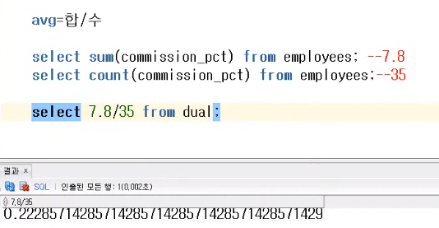평균은 null 값은 빼고 따지는 것이다. 나누는 수도 null을 뺀 수로.

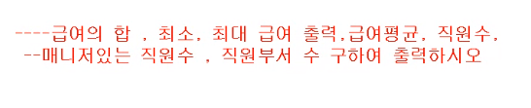

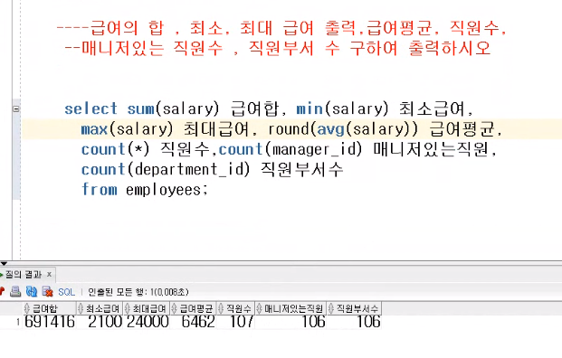

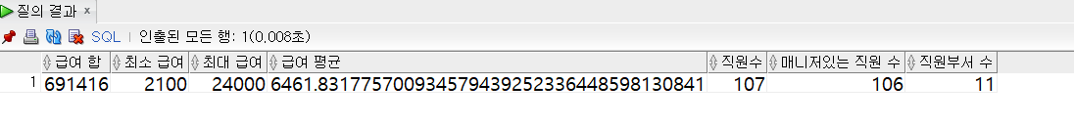

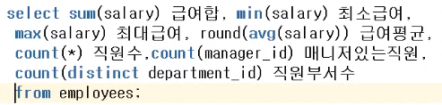

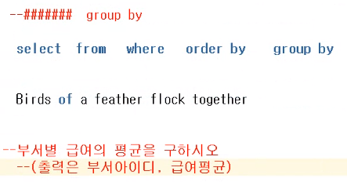

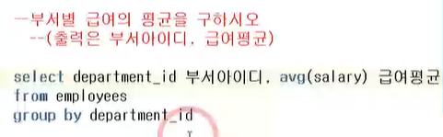

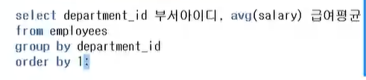 부서가 10개면 10개의 평균 급여가 나올 것이다.

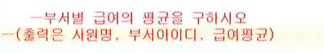

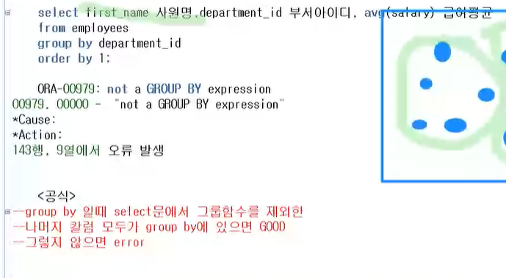

해당 select 컬럼에서 group 함수는 avg이다.

따라서 group by에 first_name을 추가해야 오류가 나지 않는다.

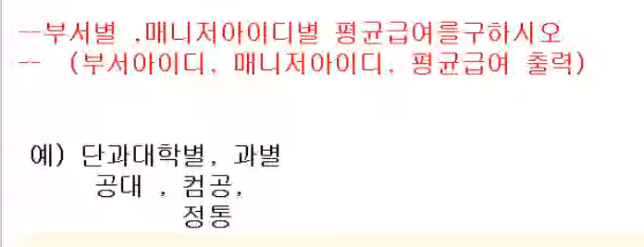

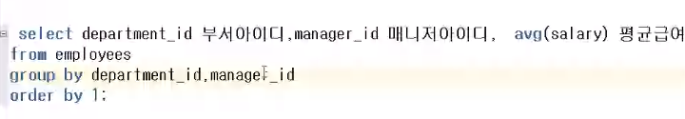

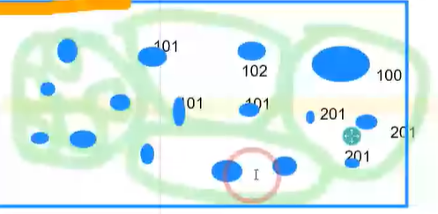



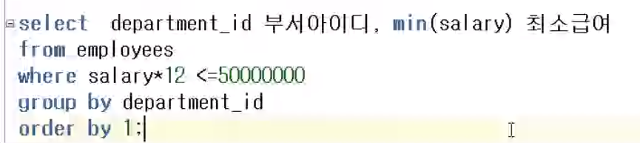

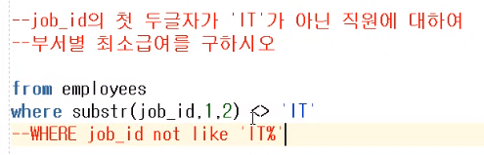

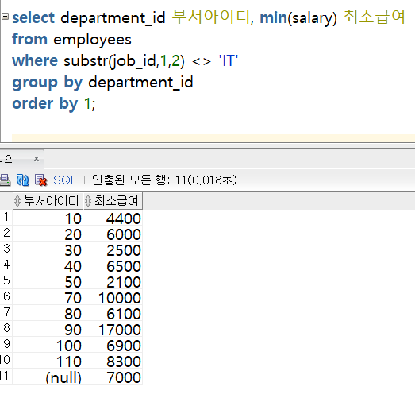

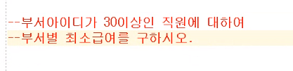

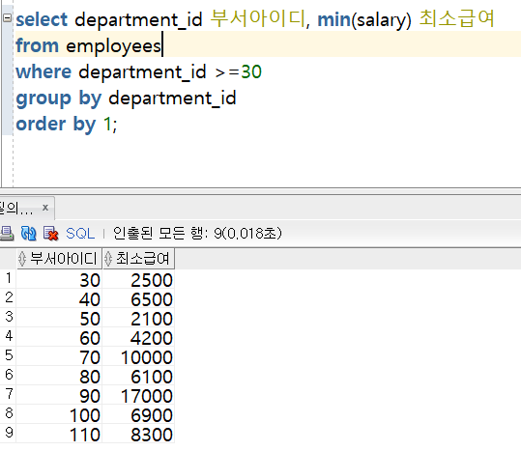

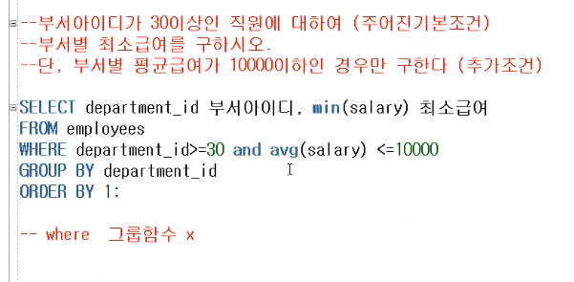

Avg를 where에서 쓸 수 없어서 에러가 난다.

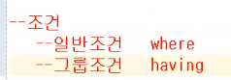

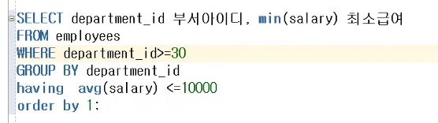

순서를 외우고 있자. Select from where group by, having, order by

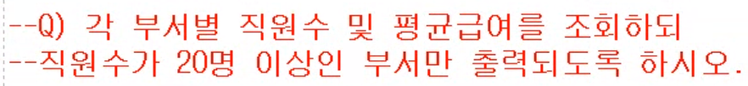

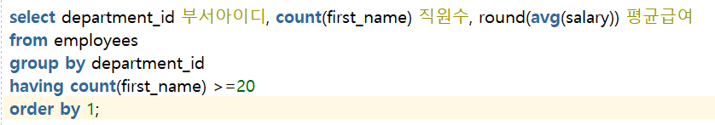

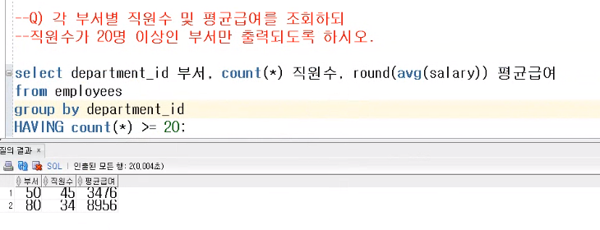

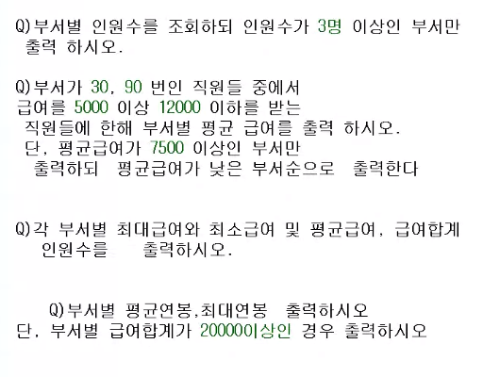

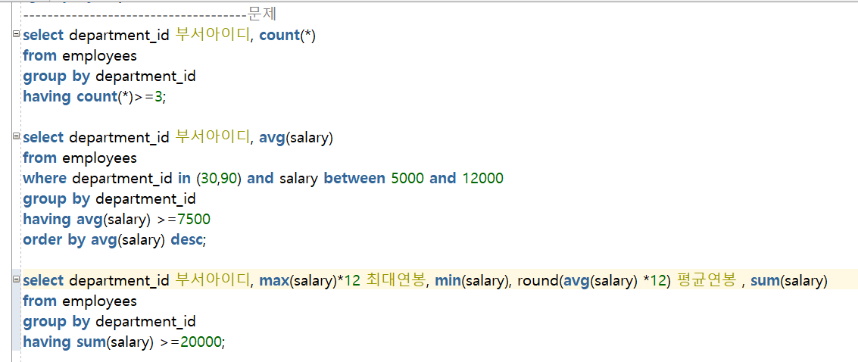

1번 답.

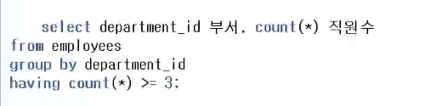

2번 답.

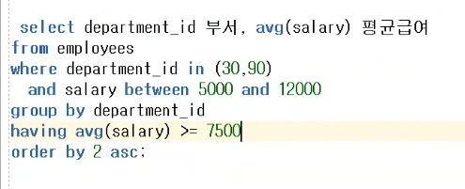

+

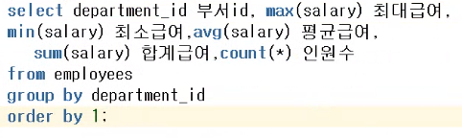

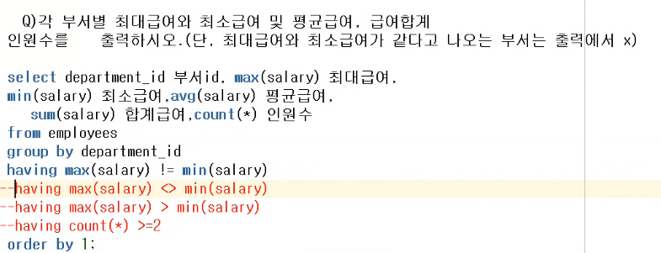

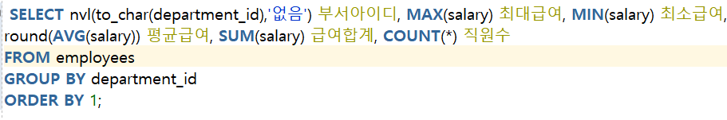

3번 문제 답.

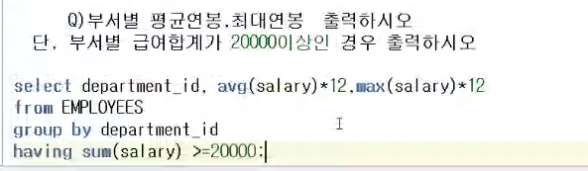

0609 테스트 대비

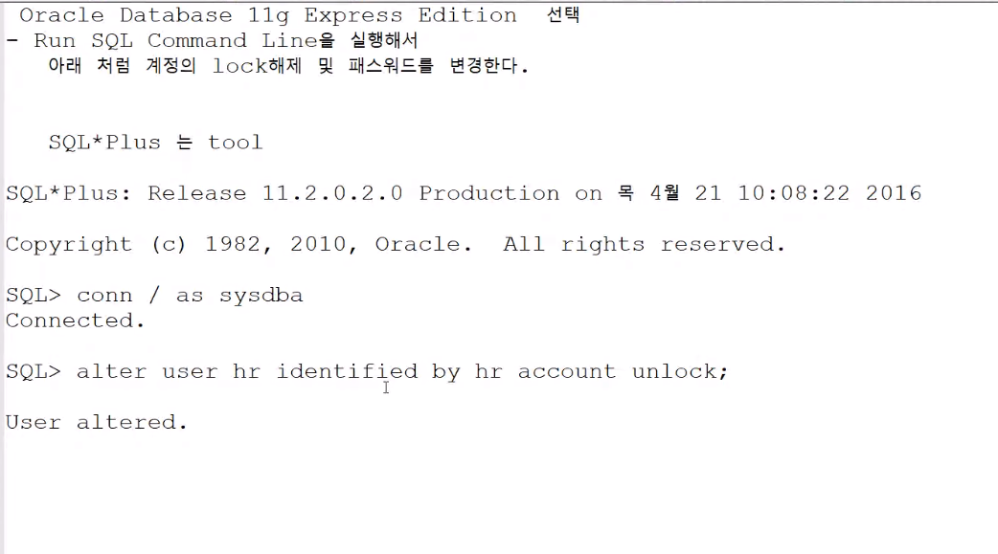

Run sql command line 실행 후, 접속 명령어, unlock .

Conn hr/hr로 접속을 한다.

Table을 만든다.

오늘 날짜 default sysdate

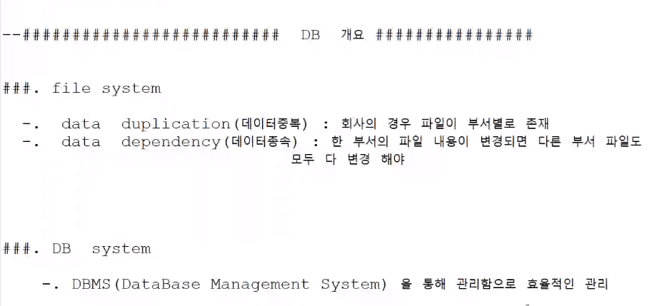

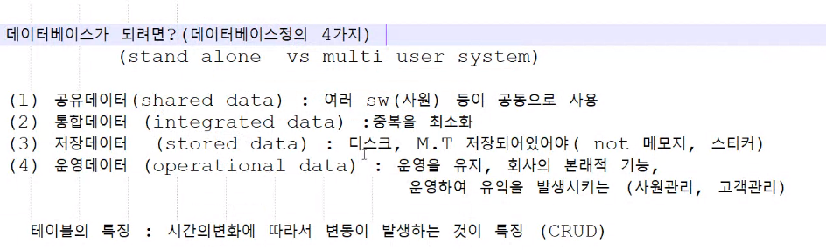

DBMS는 무엇인가?

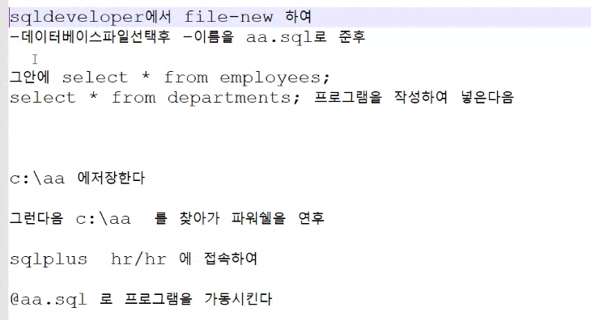

Command line, sql developer, 자료형, dbms는 무슨 뜻?, dbms 의 정의

